

Федеральное государственное автономное образовательное
учреждение высшего образования

«Московский государственный технический университет имени Н.Э. Баумана

(национальный исследовательский университет)»

(МГТУ им. Н.Э. Баумана)

Факультет «Информатика и системы управления»

Кафедра «Системы обработки информации и управления»

Дисциплина:
Сети и телекоммуникации
Отчет по лабораторной работе № 7
«Работа с программным анализатором протоколов
Wireshark.»

Вариант 20

Выполнил
Чернев Н.А.
ИУ5-54Б

Проверила: Лосева С.С

Москва, 2025
1. Цель работы
Получение базовых навыков по работе с сетевым анализатором Wireshark. Изучение принципов фильтрации пакетов, анализ структур заголовков протоколов различных уровней модели OSI.
2. Задачи
Захватить и проанализировать при помощи программы Wireshark заданные сетевые пакеты: широковещательный трафик, ICMP-запросы (ping, traceroute), HTTP-заголовки и этапы TCP-соединения.
3. Исходные данные
Вариант: 20
Исследуемые узлы (сайты):
afisha.yandex.ru
redkassa.ru
kassir.ru
4. Ход работы
4.1 Запустить Wireshark в режиме захвата всех пакетов, проходящих по сети (без фильтра).
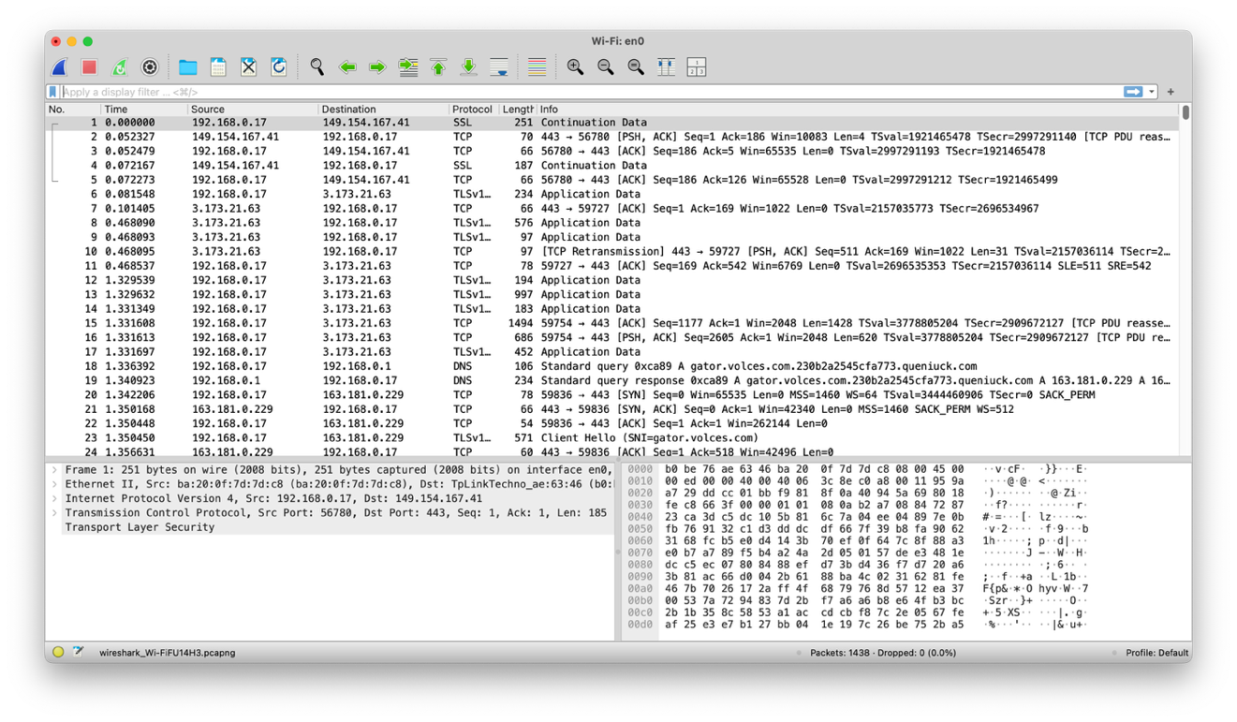
Рисунок 1 – Захват всех пакетов, проходящих по сети
4.2. Захват широковещательного трафика
Был запущен захват пакетов на основном сетевом интерфейсе. Для выделения широковещательных пакетов применен фильтр по MAC-адресу назначения: eth.dst == ff:ff:ff:ff:ff:ff, также применен фильтр по широковещательному IP-адресу.
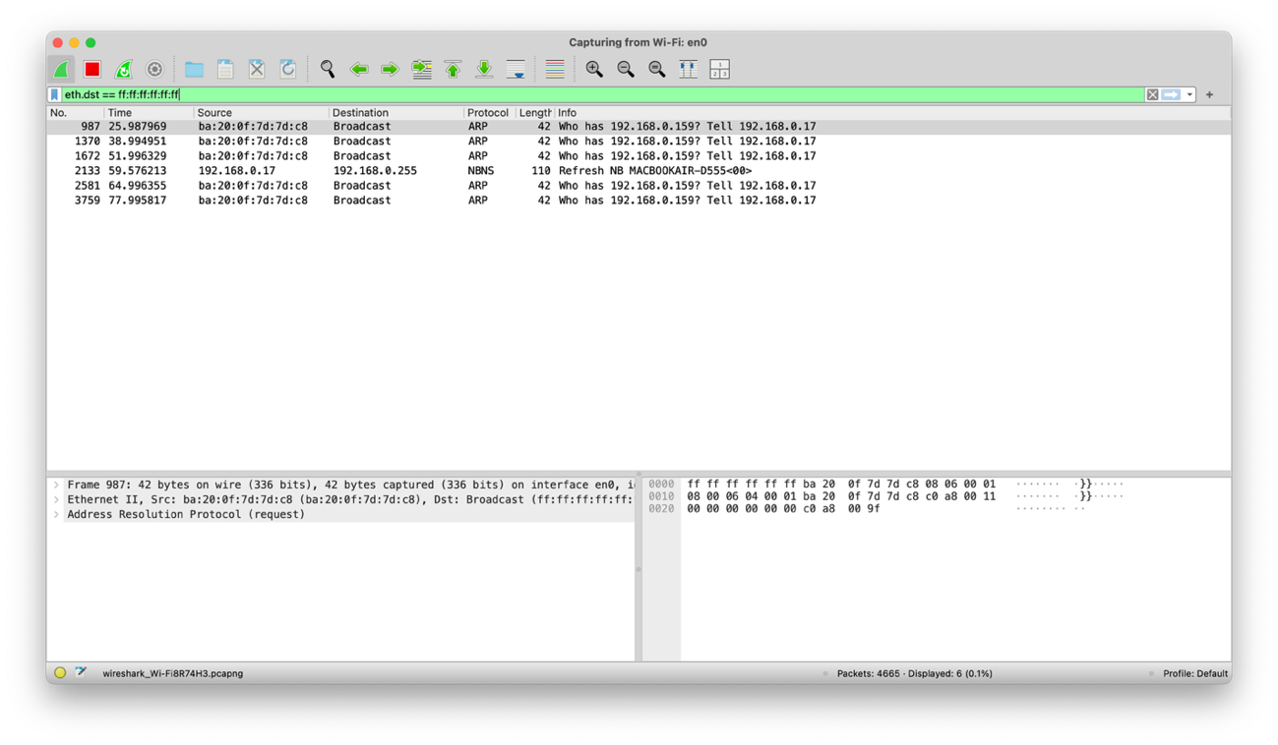
Рисунок 2 — Захват широковещательного трафика
4.3. Анализ пакетов ICMP (Ping)
С помощью утилиты ping была проверена доступность узлов по варианту. В Wireshark применен фильтр icmp. Зафиксирован обмен сообщениями:
Echo (ping) request (Тип 8) — запрос от локального хоста.
Echo (ping) reply (Тип 0) — ответ от удаленного сервера.
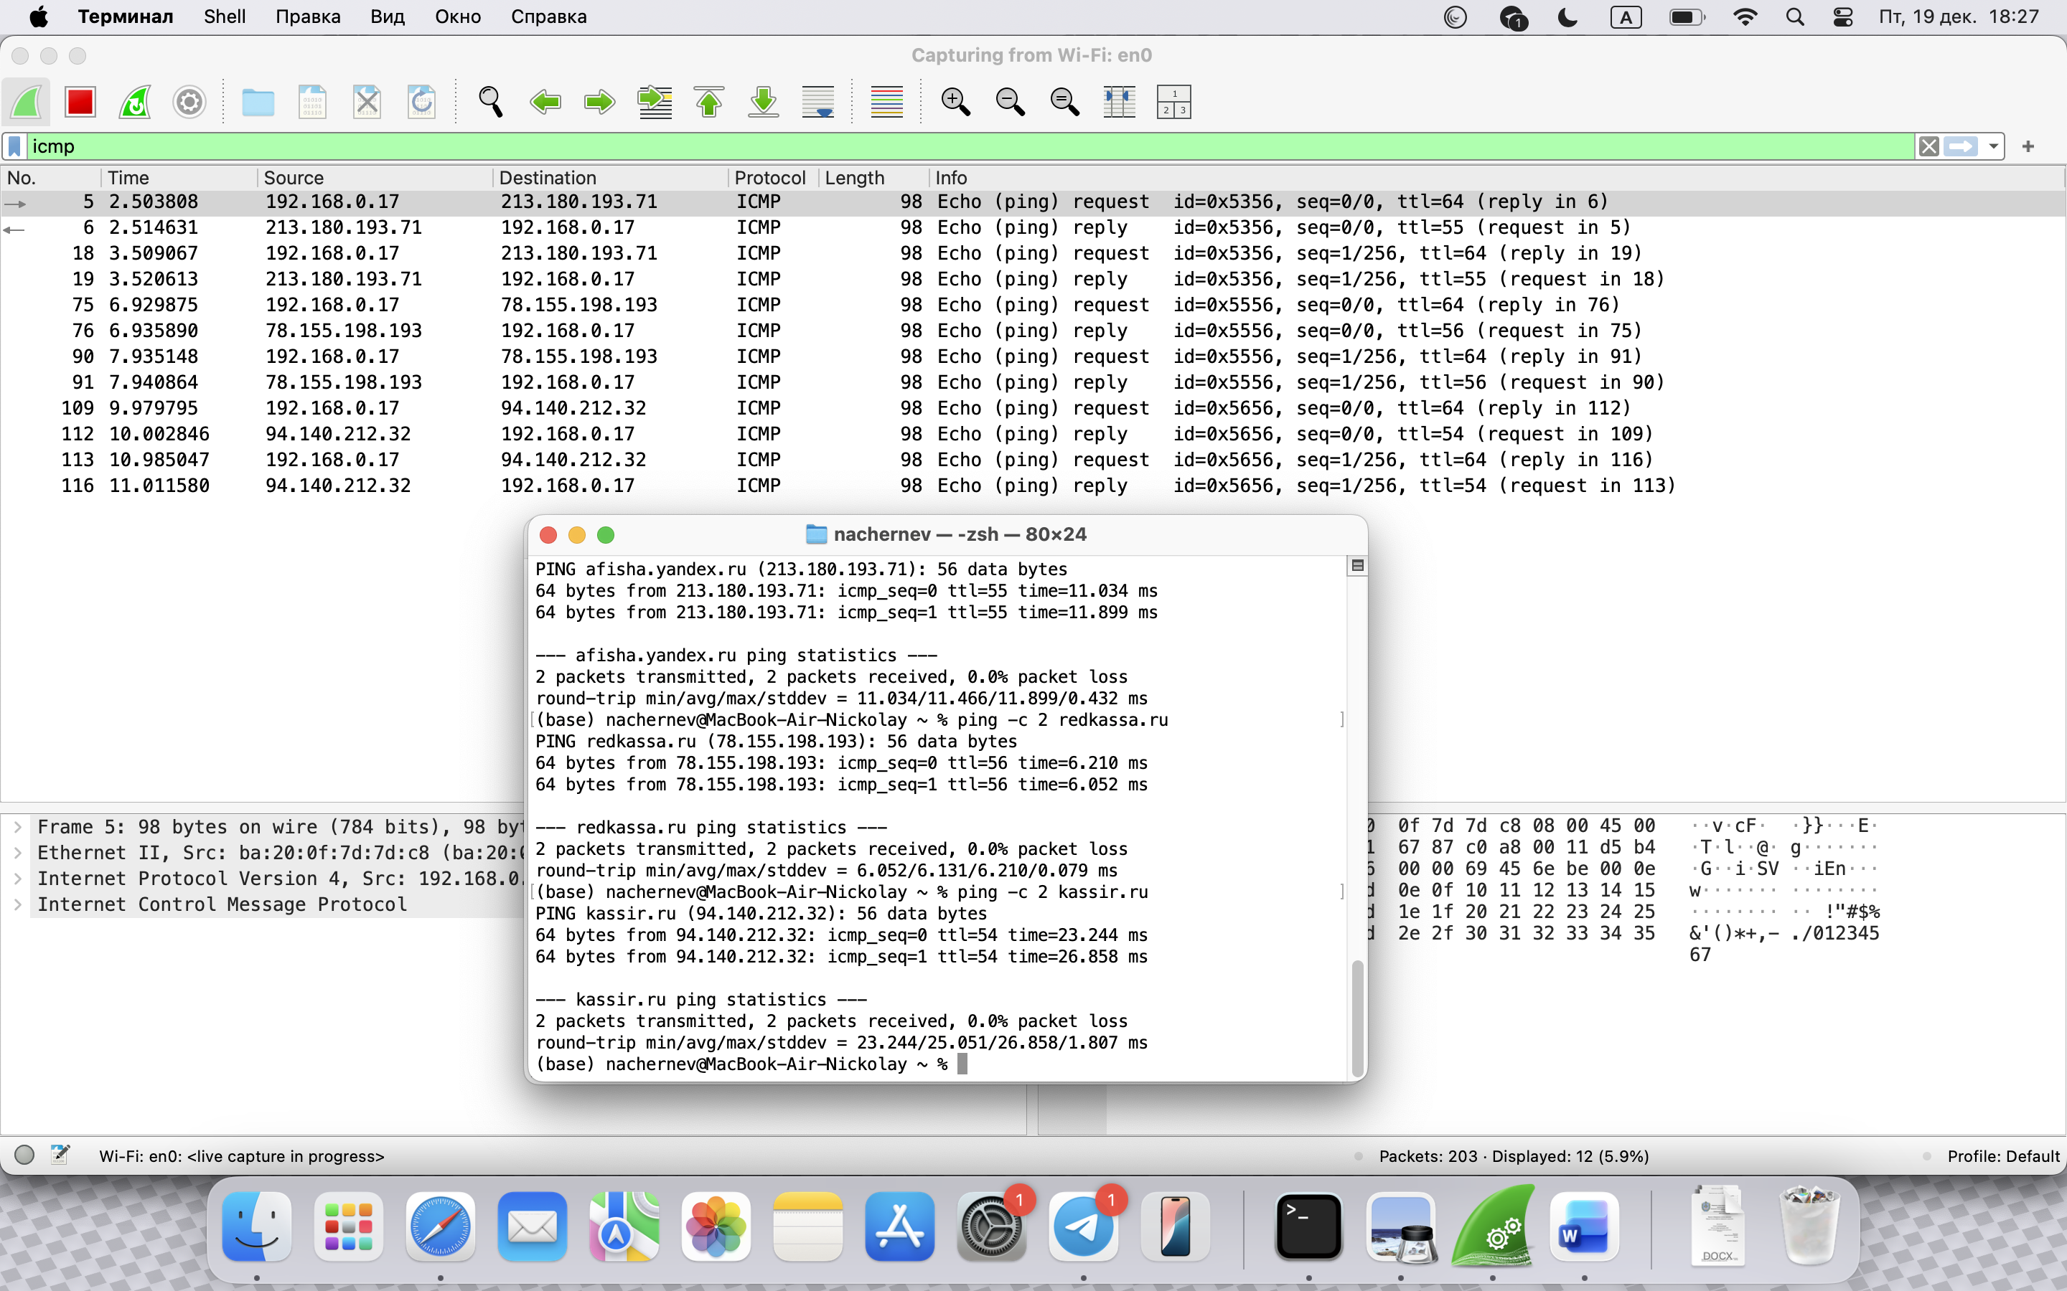
Рисунок 3 — Анализ ICMP-пакетов (ping) до узлов по варианту

4.4. Анализ трассировки маршрута (mtr)
С помощью утилиты mtr произведена трассировка маршрута до сайтов варианта. Утилита отправляет пакеты с последовательно увеличивающимся параметром TTL (Time To Live).
В Wireshark зафиксированы ответы от промежуточных маршрутизаторов с сообщением Time-to-live exceeded (Тип 11). Это происходит, когда значение TTL становится равным нулю, что позволяет определить узлы маршрута.
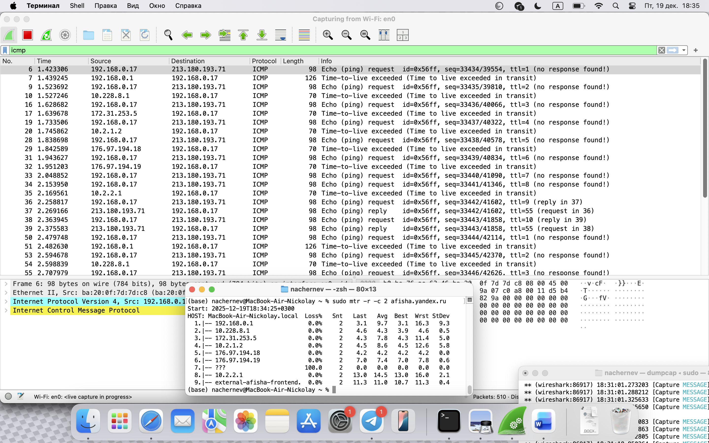Рисунок 4 — Перехват трафика утилиты mtr afisha.yandex.ru

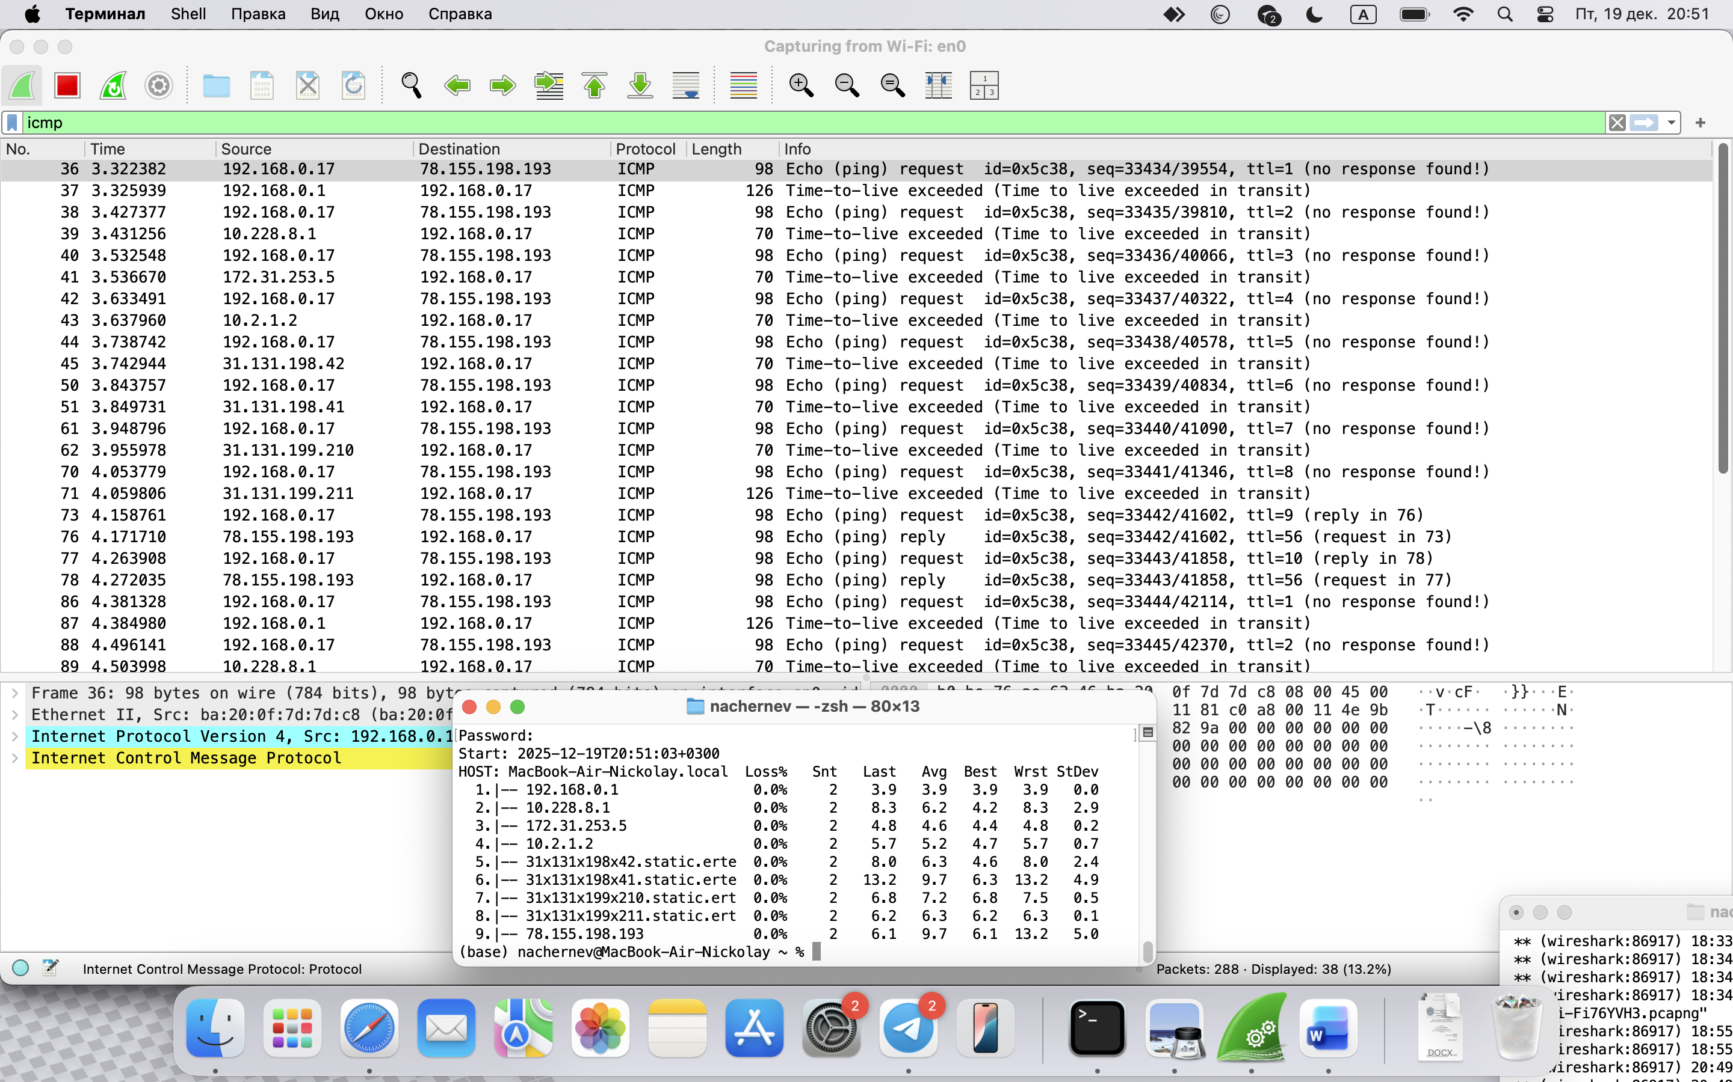
Рисунок 5 — Перехват трафика утилиты mtr redkassa.ru

4.5. Анализ протокола HTTP
Применен фильтр http. Найден пакет с ответом сервера.
В заголовках обнаружено:
Протокол: HTTP/1.1
Код ответа: 200 OK (запрос успешно обработан).
Тип контента, информация о сервере и длине данных.
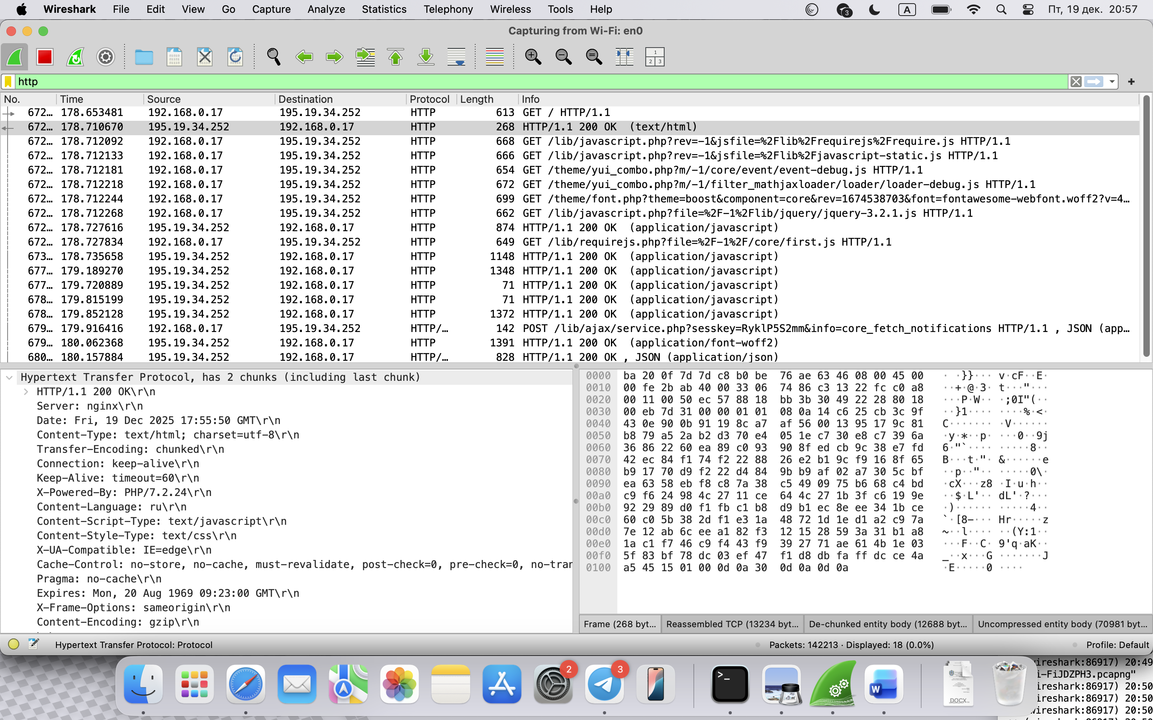 Рисунок 6 — Анализ заголовков HTTP и кода ответа сервера

4.6. Анализ протокола TCP
Проведен детальный анализ TCP-соединения с узлом kassir.ru
Фильтр: ip.addr == 94.140.212.32 and tcp
Использовался фильтр по IP-адресу узла и протоколу TCP.
4.6.1. Установление соединения (Three-way handshake)
Зафиксирован процесс установки соединения ("тройное рукопожатие"). На первом этапе клиент отправляет сегмент с флагом SYN (Synchronize). В заголовке пакета видно, что флаг Syn установлен в 1, а флаг Ack — в 0.
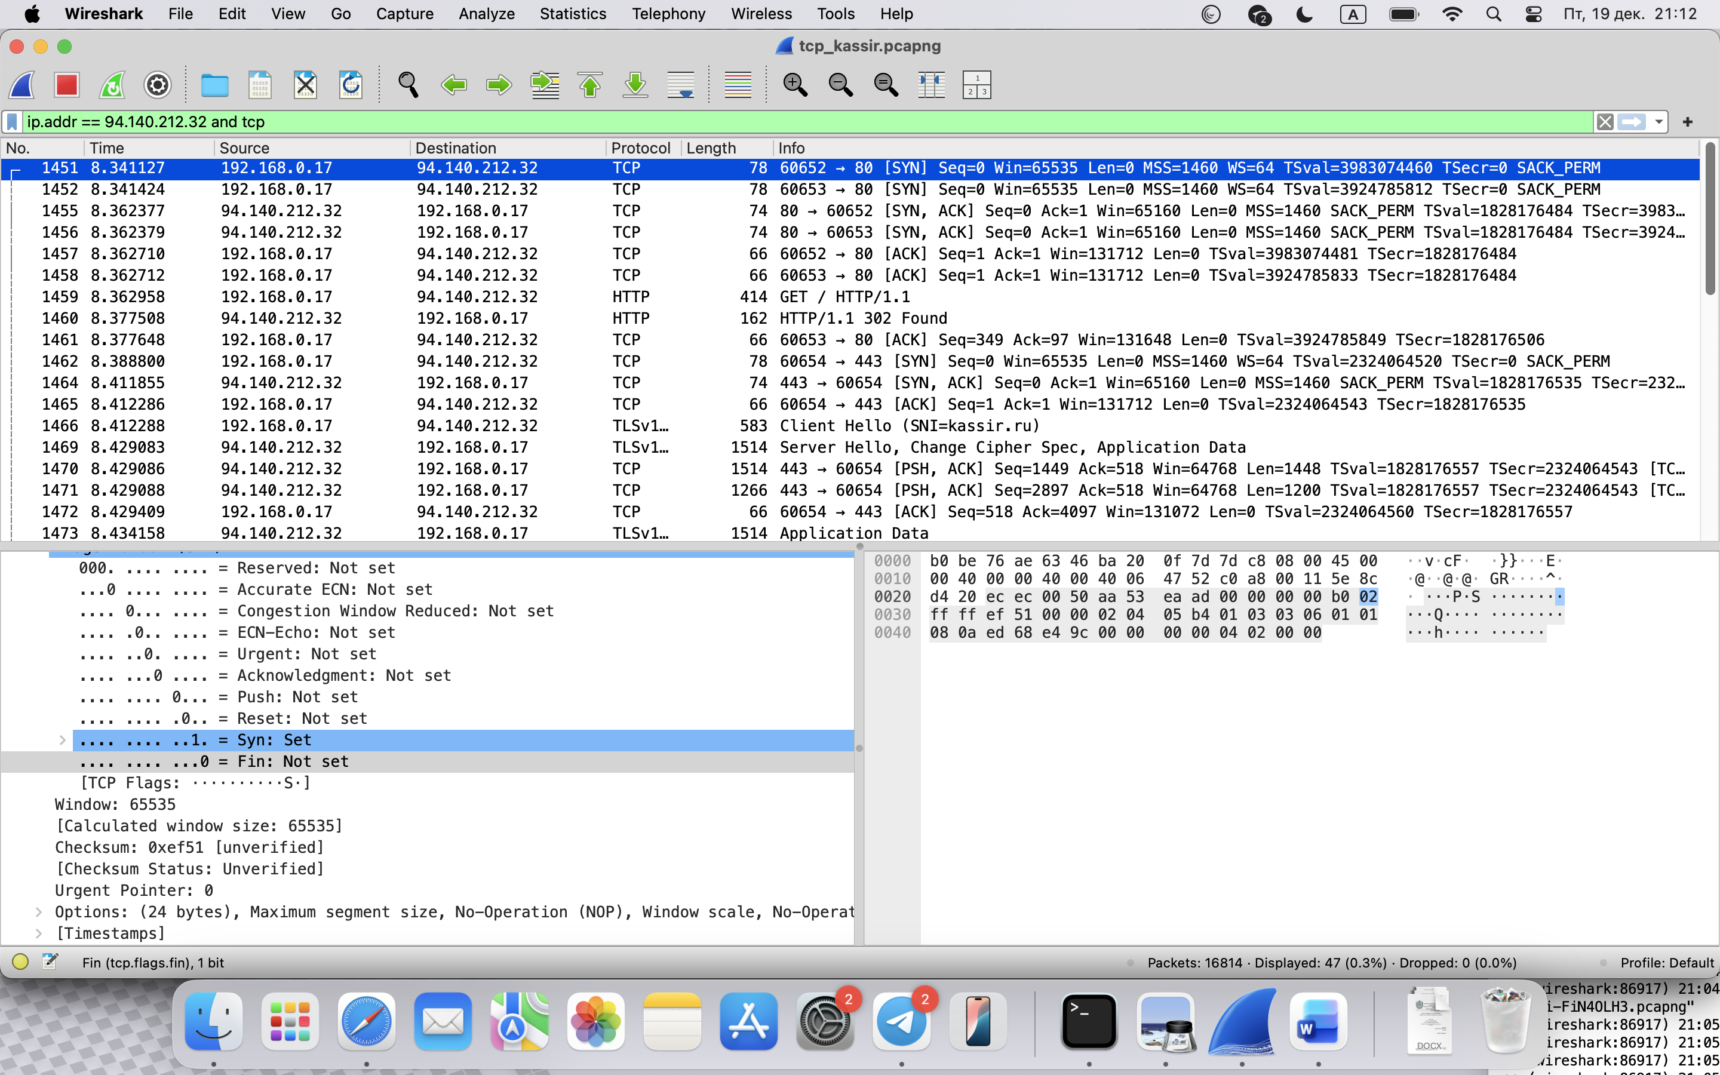
Рисунок 7 — Установление TCP соединения (Флаг SYN)
4.6.2. Передача данных и поддержание соединения
В процессе загрузки страницы наблюдается передача данных. Зафиксированы сегменты с флагами:
PSH (Push) — требование передать данные приложению без буферизации.
ACK (Acknowledgment) — подтверждение приема данных.
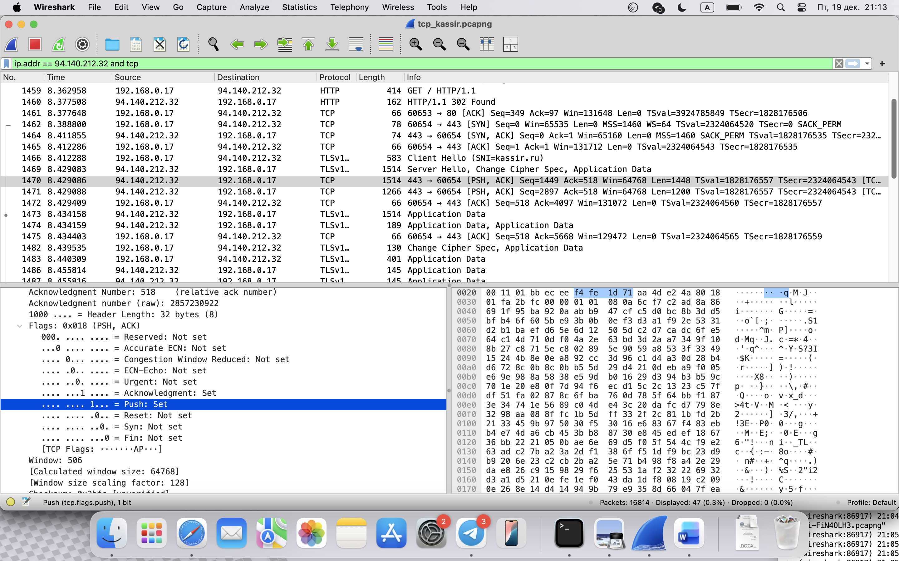
Рисунок 8 — Флаги передачи данных (PSH, ACK)

4.6.3. Завершение соединения
После закрытия вкладки браузера инициирован разрыв соединения. Зафиксирован сегмент с флагом FIN (Finish), указывающий на окончание передачи данных и закрытие сессии.
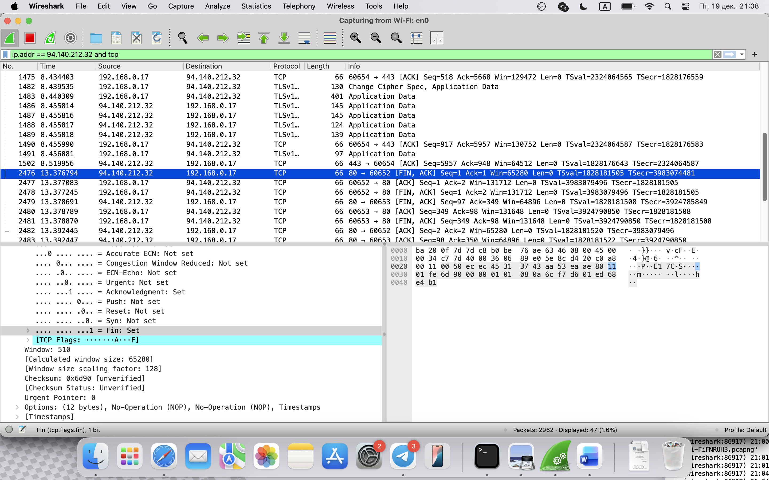
Рисунок 9 — Завершение TCP соединения (Флаг FIN)
5. Выводы
В ходе лабораторной работы были приобретены практические навыки работы с анализатором трафика Wireshark. Изучен формат кадров Ethernet и выделение широковещательного трафика. Проанализирована работа протокола ICMP на примере утилит ping и mtr, изучен механизм TTL. Рассмотрена структура заголовков HTTP (на примере незашифрованного соединения). Детально изучен жизненный цикл TCP-соединения: установка (SYN), передача данных (PSH, ACK) и завершение (FIN).

